接受群英網步驟
摘要：
１．點選Internet Explorer工具列上的『工具』→『網際網路選項』
２. 選『隱私權』
如下圖，並點選下面『網站』鈕
３．就會出現『每一網站的隱私動作』視窗，並在『網址』上輸入
http://140.136.202.12/engsite/member/main.asp
４。然後點選『允許』鈕
５．再按確定。
６．再按確定，就可以啦。

圖解
１．點選Internet Explorer工具列上的『工具』→『網際網路選項』
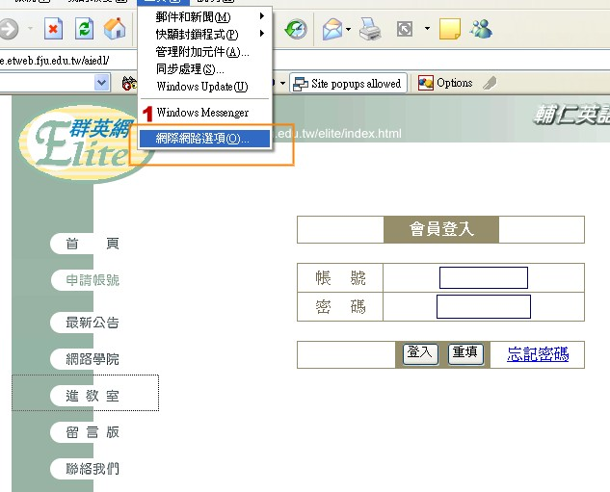
2. 選『隱私權』
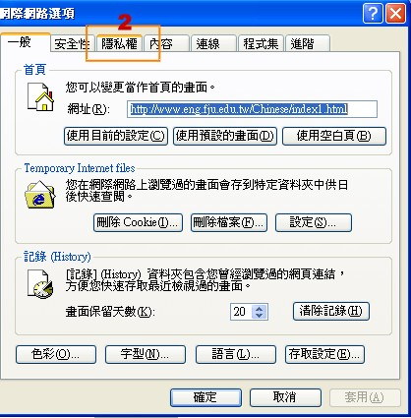
３．如下圖，並點選下面『網站』鈕
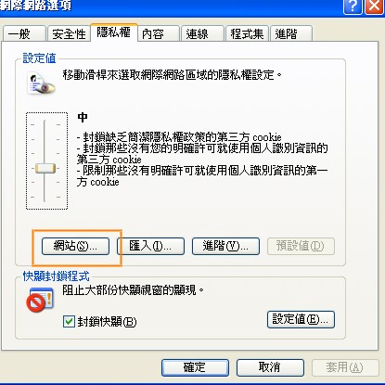
３．就會出現『每一網站的隱私動作』視窗，並在『網址』上輸入
http://140.136.202.12/engsite/member/main.asp
４。然後點選『允許』鈕
５．再按確定。
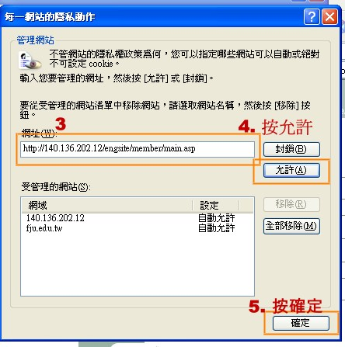
５．再按確定，就可以啦。
